Федеральное государственное бюджетное образовательное учреждение высшего образования

«Сибирский государственный университет телекоммуникаций и информатики»

(СибГУТИ)

Кафедра прикладной математики и кибернетики

Курсовая работа

по дисциплине «Визуальное программирование и человеко-машинное взаимодействие»

Вариант 9

Электронный ежедневник работающего студента

Выполнили:

студенты группы ИП-711

Ветринский Никита Вячеславович,

Мартасов Илья Олегович

Работу проверил:

доцент кафедры ПМиК

Мерзлякова Е. Ю.

Новосибирск 2019 г.

**Анализ задач и пользователей**

При подготовке к реализации программы был проведен опрос, по результатам которого нашлись два человека, которые оказались заинтересованы в использовании данного приложения.

Их описание:

**Род деятельности**: студенты СибГУТИ;

**Возраст**: 20 лет;

**Навыки в выбранной сфере**: у одного преобладает низкая собранность и неструктурированное планирование. Другой более собран, осуществляет планирование с помощью заметок на бумаге.

**Навыки владения смартфоном**: активное использование в повседневной жизни – скачивание различных приложений, выход в интернет, использование средств связи и т.д.

**Выбор репрезентативных задач**

В процессе опроса были выявлены следующие репрезентативные задачи:

- запись целей и событий, возможность представления их в удобном виде.

- организация событий по времени.

- проведение анализа продуктивности (статистики) за определенные периоды времени.

Исходя из них, задачами, решение которых будет поддерживать разрабатываемая программа, будут являться:

- запись целей и событий

- редактирование событий

- автоматическое размещение событий в календаре.

- задание временных интервалов для событий.

- сбор статистики за определенный период времени.

- уведомления о предстоящем наступлении события

**Заимствование**

1.Стандартный Календарь.

Заимствуется интерфейс системы навигации по дням, представления событий в календаре.

Эта система интуитивно понятна и распространена. Она поможет в решении задачи организации событий по времени.

Источник - <https://calendar.google.com/calendar/r>

2.Стандартные заметки.

Заимствуется кнопка тега и меню форматирования и вставки из системы редактирования заметок с их изменениями – добавлением кнопок Подцель, Время, Вставка и вынесение кнопок Галерея и Камера в кнопку Вставка. Данное решение так же распространено, позволит создавать и структурировать записи и цели.

Источник - <https://www.google.ru/keep/>

**Черновое описание дизайна.**

1 изображение – календарь отражает все цели с временными метками или список без таковых, если нажать на вкладку «все».

2 изображение – меню. содержит ссылку на все записи, статистику и панель для редактирования тегов, а также дает доступ к настройкам и справке. Открывается по кнопке на главном экране.

3 изображение – режим редактирования. Позволяет создавать заметки или цели. Тип определяется содержанием целей. Все созданные задачи с временными метками отражаются в календаре. Кнопка «формат» позволяет форматировать текст: создавать чек – листы, списки, пункты. Кнопка «время» позволяет задавать временной интервал для целей. После того, как время выбрано, событие автоматически переносится на главный экран.

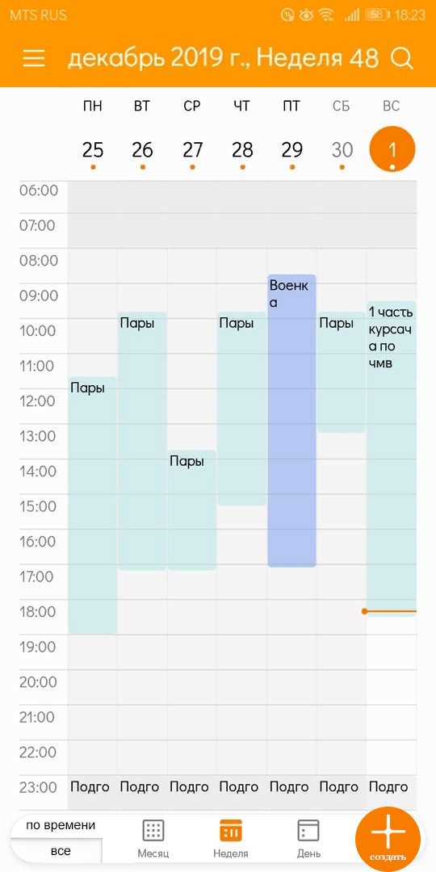 рисунок 1.

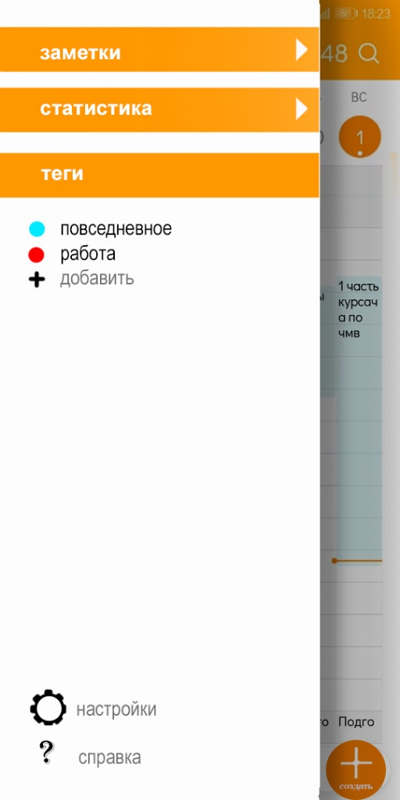 рисунок2.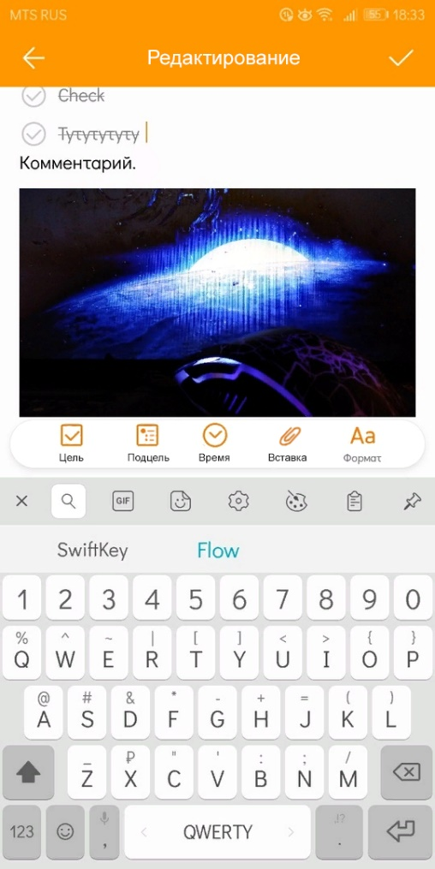рисунок 3.